

YADUSTOCK

Projet Tutoré S3

IUT DIJON - 2020

Marion Tallandier

Youssef El Kadi

Loïs Pazola

Corentin Fautre

Samuel Lachaud

03 octobre 2020

# Sommaire

I - Introduction au sujet……………………………………...p ?

II - Etude des jeux existants…………………………………p ?

III - Les technologies envisagées

1. Présentation des technologies………………………...……p ?
2. Notre choix………………………………………...……p ?

IV - Conception

1. Diagramme de classe……………………………………...p ?
2. Diagramme de cas d’utilisation………..……………………p ?
3. Diagrammes de séquence……………………………….…p ?

V - Maquettes…………………………………………..……p ?

# Introduction au sujet

Le projet Yadustock porte sur la création d’un serious game. Le joueur pourra contrôler ses propres décisions pour gérer l’entreprise que nous lui donnons entre les mains. Nous avons choisi que l’entreprise sera spécialisée dans la vente de jeux de cartes tel que les cartes Magic, Pokemon ou Yu-Gi-Oh. Ce choix s’explique par notre étude des serious game, rare son ceux qui propose ce genre de produits. En proposant des produits que les jeunes apprécient nous voulons les pousser à jouer à un serious game en s’amusant dans un milieu qu’ils connaissent.

Afin de profiter du jeu le joueur aura besoin d’une interface graphique lui permettant de gérer les parties les plus importantes d’une entreprise. Ainsi nous aurons un tableau de bord indiquant les informations sur les résultats du tour d’avant et les décisions prises par le joueur sur le tour actuel. Une page stock lui permettra de visualiser la quantité de chacun de ses produits et d’en fixer le prix de vente. Une page marché lui permettra d’acheter les produits auprès de son fournisseur. Enfin la page compte lui permettra de consulter son argent disponible. De plus cette page propose un achat de boost qui lui permettront d’améliorer ses résultats. L’interface doit être claire et intuitive pour que l’utilisateur puisse prendre en main facilement le mécanisme du jeu. Des images pour remplacer les mots sont nécessaires pour rendre plus agréable l’expérience de jeu.

Nos principaux objectifs se basent sur la bonne expérience du joueur, nous allons donc nous focaliser sur la simplification des actions menées par celui-ci en offrant une interface claire et agréable à utiliser. Nous voudrions par la suite ajouter davantage d’image pour remplacer des mots ou des textes ou tout simplement pour les accompagné et rendre le jeu plus agréable pour le joueur. Notre second objectif est d’offrir quelques possibilités pour pimenter l’expérience du joueur tel qu’un système de banque pour pouvoir emprunter et une page d’étude de marché que le joueur devra consulter pour choisir les boosts correspondants à la situation. Ainsi les boosts ne seront pas toujours positifs en fonction de ses choix.

# Etude des jeux existants

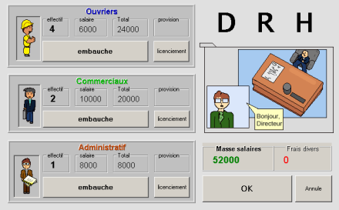

Figure 1 : Image du jeu Cartel Euro 3000

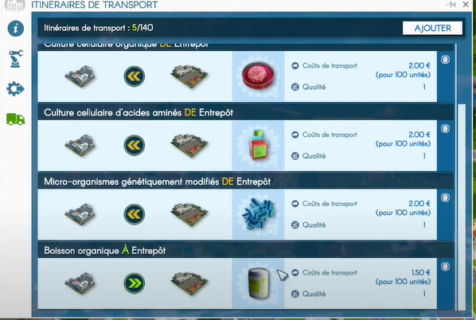

Figure 2 : image du jeu Industry Manager Future Technologies

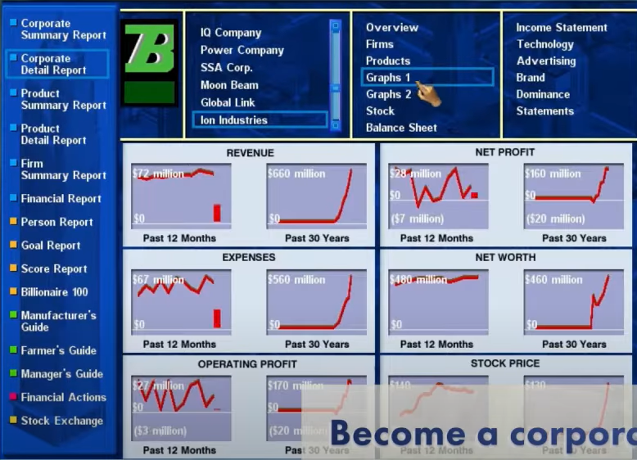

Figure 3 : image du jeu Let’s Play Capitalism 2

Durant nos recherches nous avons découvert beaucoup de serious game existants. Ces jeux avaient tous une interface très différente malgré le même principe de jeux. Mais grâce à ça nous avons pu remarquer que la plupart des produits proposés n’était pas toujours très intéressant à s’occuper d’après nous. Nous pensions que pour pousser des jeunes à s’intéresser à ce genre de jeu nous devrions utiliser des produits qu’ils connaissent et apprécient. Cela nous a pousser dans une recherche très rapide car étant nous même dans cette tranche d’âge il a été très simple de trouver un produit que beaucoup de jeunes apprécient.

# Les technologies envisagées

## Présentation des technologies

Pour notre projet un large choix de technologies s’offrait à nous, nous avons donc fait un tableau comparatif pour nous aider à choisir la meilleure pour remplir nos principaux objectifs. Notre tableau nous a donc permis de tirer ces informations :

Langages de programmation

|  |  |
| --- | --- |
| Java + JavaFX | |
| Points positifs | Points négatifs |
| * Accessible à l’entièreté de l’équipe * JavaFX est facile à prendre en main * Programmes multi-plateformes * JavaFX possède des fonctions graphiques | * Java est un langage très lourd |

|  |  |
| --- | --- |
| C# + .NET | |
| Points positifs | Points négatifs |
| * Langage récent et grandement documenté * La création d’IHM est très intuitive et très complète * Gagne beaucoup de temps à la programmation | * Langage en apprentissage pour chacun des membres de l’équipe |

|  |  |
| --- | --- |
| Python + PyQT | |
| Points positifs | Points négatifs |
| * Facilement lisible * PyQT possède des fonctions graphiques * Rapide est léger * Possibilité de générer l’IHM depuis un logiciel tiers (QT) | * Langage non-maitrisé par l’équipe et nécessiterais donc un temps d’apprentissage. * Syntaxe difficile à utiliser * Non multi-plateforme * Difficile de générer l’application finie |

IDE

|  |  |
| --- | --- |
| Visual Studio | |
| Points positifs | Points négatifs |
| * IDE Très complet proposant beaucoup de fonctionnalités | * IDE très lourde à utiliser, très fournis. * Met du temps à compiler |

|  |  |
| --- | --- |
| Netbeans | |
| Points positifs | Points négatifs |
| * Implémente bien Java et JavaFX * Très facile de faire le produit final (.jar) | * Met beaucoup de temps à la compilation les gros projets. |

|  |  |
| --- | --- |
| QT Creator | |
| Points positifs | Points négatifs |
| * Générer facilement le code de l’IHM * Incorporation facile du CSS * Large gamme de paramètres pour configurer l’IHM | * Code généré en XML, transformation en format PyQT difficile. * Lourd à utiliser * Difficultés de travail dans différentes versions de QT |

Edition d’image

|  |  |
| --- | --- |
| Gimp | |
| Points positifs | Points négatifs |
| * Edition poussé possible | * Non intuitif |

|  |  |
| --- | --- |
| PhotoFiltre | |
| Points positifs | Points négatifs |
| * Intuitif, facile d'utilisation | * Ne permet pas d'édition poussé |

Logiciels de partage de fichiers

|  |  |
| --- | --- |
| SVN (TORTOISE) | |
| Points positifs | Points négatifs |
| * Intégration avec l’environnement Windows * Privé * Hébergé à l’IUT | * Peu pratique d’utilisation * Peu intuitif |

|  |  |
| --- | --- |
| Dépôt Git (GitHub) | |
| Points positifs | Points négatifs |
| * Très permissif * Bien organisé * Facile d’utilisation * Géré depuis un client Git et non depuis les dossiers Windows * Disponible depuis un navigateur web * Privé | * Stocké sur des serveurs non possédés par l’iut. * L’organisation des fichiers et les commit sont plus longs à effectuer |

## Nos choix

À la suite de l’analyse du tableau nous avons pris les décisions ci-dessous :

Nous utiliserons le langage C#/.NET pour la réalisation du produit final. Nos besoins étant énormément basé sur l’IHM ce langage est le plus approprié. De plus nous sommes en cours d’apprentissage de ce langage et même si cela paraît être un point négatif il s’avère en réalité être positif pour nous finalement. Cela nous permettra de nous améliorer et d’avoir des conseils assez facilement par des professeurs.

Nous utiliserons Visual Studio pour réaliser le produit car il s’agît du meilleur IDE pour C#. De plus tous les membres du groupe le possèdent et nous en apprenons l’usage en cours.

Nous utiliserons PhotoFiltre pour l’édition d’image car il s’agît du logiciel le plus simple d’utilisation. De plus certains membres de l’équipe connaissent déjà très bien celui-ci. Ayant choisi un style pixel art pour le jeu il est très simple pour nous de réaliser tous nos graphismes sur ce logiciel. Les maquettes seront très facilement réalisables dessus.

Nous utilisons un dépôt git qui a déjà été crée pour la réalisation de ce dossier et la suite du projet. Pour tous les membres il est plus simple d’utilisation qu’un dépôt SVN et nous avons beaucoup plus de choix de personnalisation pour documenter le dépôt. Un lien a été envoyé au professeur suivant notre projet tutoré afin qu’il puisse suivre de lui-même notre avancement si nécessaire.

# Conception

## Diagramme de classe

## Diagramme de cas d’utilisation

## Diagrammes de séquence

# Maquettes

A présent vous pouvez découvrir les maquettes et également comprendre le style choisi pour notre rapport.

*Le fond du jeu est de la même couleur que le fond de ce rapport.*

## Page d’accueil

Nous avons choisi un style pixel art pour la simplicité de réalisation mais également le plaisir de pouvoir personnalisé nous même les petites images du jeu, choisir des couleurs assez vives et originales.

## Page d’introduction

Cette page contiendra les explications et règles du jeu. Les logos sont présentés pour précisé à quoi ils correspondent pour la suite.

## tableau de bord

Comme préciser au début du rapport le tableau de bord contient les informations principales du tour d’avant et du tout actuel.

## Page Stock

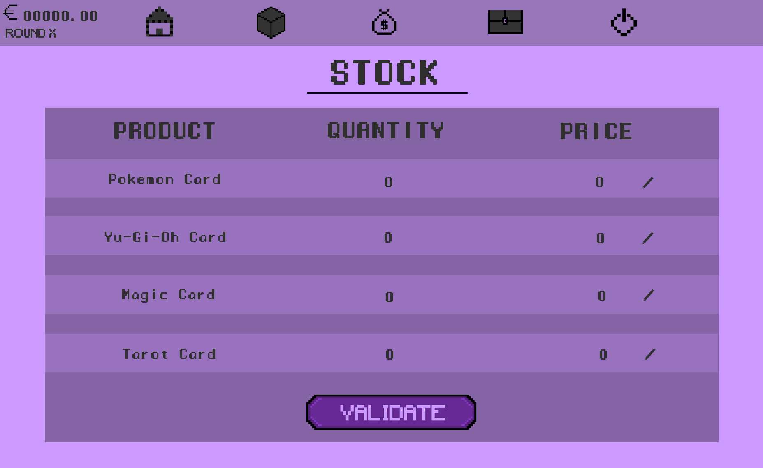

Cette page contient l’état du stock et permet la modification du prix de vente.

## Page MARKET

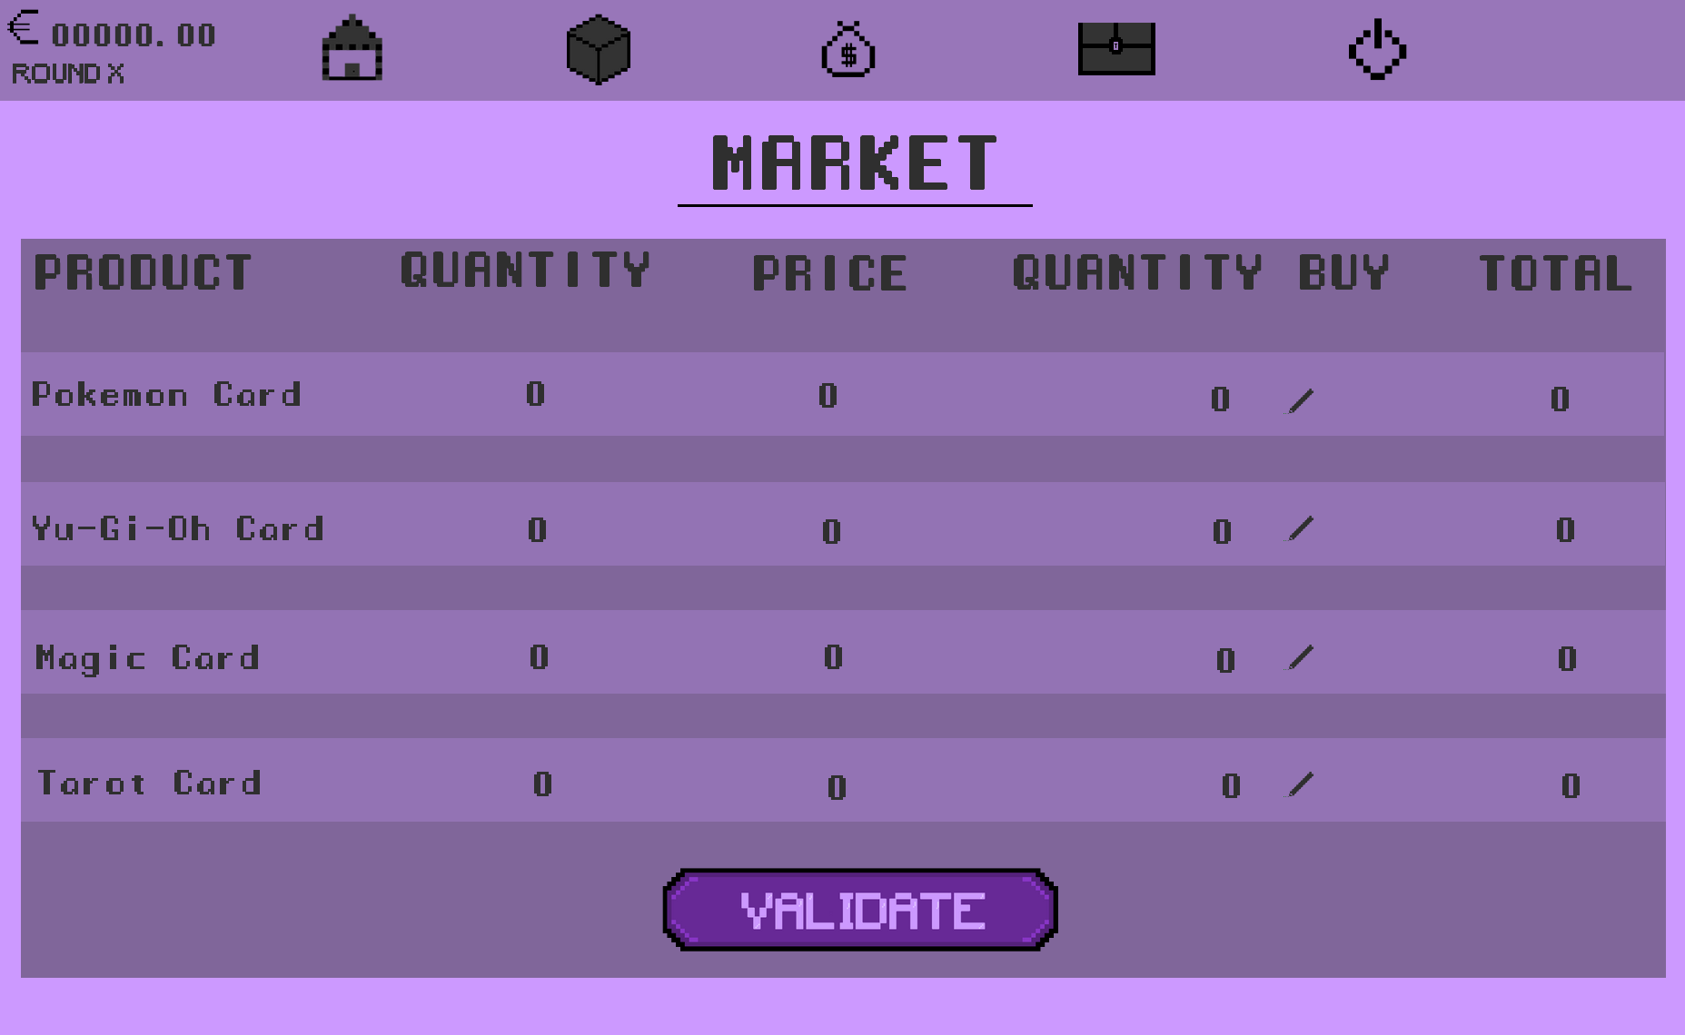

Cette page permettra au joueur d’acheter auprès du fournisseur tout en ayant les informations du prix total et la quantité qu’il possède actuellement.

## page account

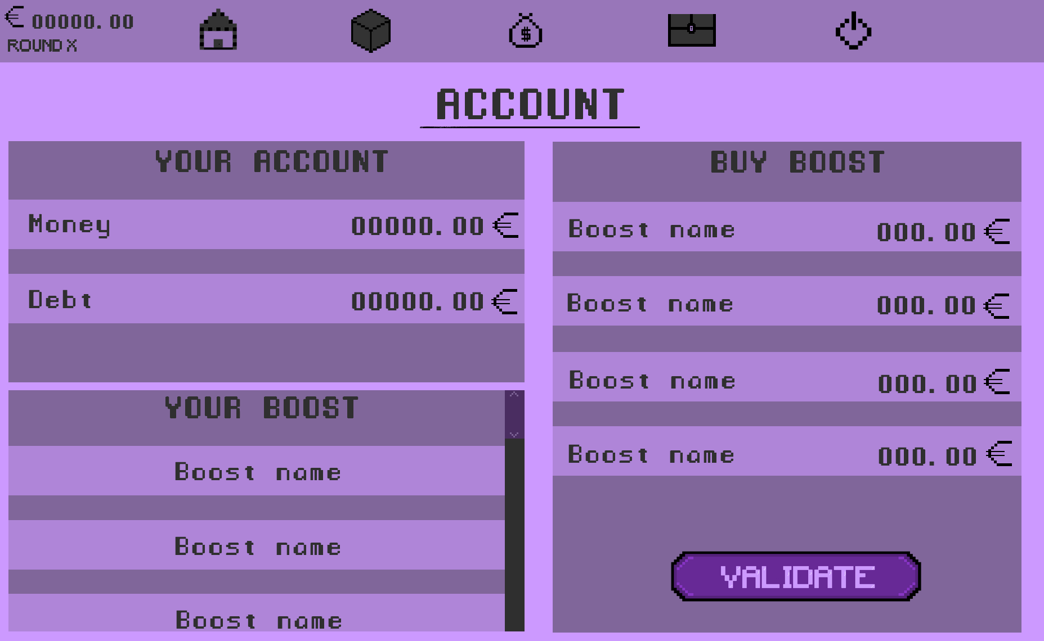

Sur cette page le joueur peut vérifier ses comptes et acheter les boosts. Il peut également consulter ceux qu’il possède.

Ainsi vous avez vu toutes les pages que le jeu de base contiendra avec les fonctionnalités de base. Comme vous avez pu le remarquer nous avons décidez de faire un jeu en anglais. Le monde de l’entreprise pouvant souvent nous amener à des situations d’échanges internationaux nous pensons que proposer aux joueurs de se familiariser avec la langue anglaise pourrait être un bon point. Nous avons essayé le plus possible d’ajouter des images pour remplacer le texte, comme le montre le menu du haut sur chaque page. Le sigle € suivi du chiffre d’argent qu’il possède permet d’avoir l’information sur l’argent disponible à chaque instant. Le tour actuel lui est également indiqué sur chaque page.

Pour rendre le jeu plus interactif nos boutons changeront lors du click :



